Задания регионального этапа
по состязанию «ЯзыкознаниУм» для 3 класса (английский язык)
- Задание. Прочитай текст вслух. Соотнеси прочитанный текст с одной из 3-х картинок.
Text
My name is Nina and my summer holidays start today. These are the longest holidays of the academic year, they last three months. I have a lot of plans. First of all I am going to visit my grandparents. They live in the country and have their own farm. I help my grandparents and take care of the chickens. In the evening I ride a bike or sunbathe on the river bank. And in August I go to the Black Sea with my parents.

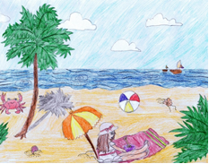  Рисунок 1 | 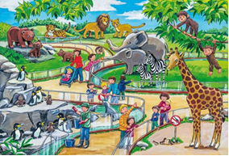  Рисунок 2
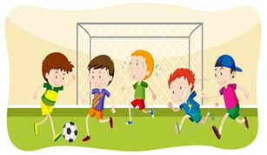
Рисунок 3

- Ты прочитал (а) текст «Мои летние каникулы». Теперь прочитай предложения, выбрав правильный вариант.
- Nina has … for her holidays.
- no definite plans
- a lot of plans
- First of all Nina visits …
- her grandparents.
- her aunt in Berlin.
- Nina helps her grandmother in the country and takes care of …
- the geese.
- the chickens.
- In August Nina goes to the Black Sea …
- with her parents.
- with her elder sisters.

- Задание. Составь монолог по теме «Мои летние каникулы» (4-5 предложений). Вопросы помогут тебе в этом.

- How long do your summer holidays last?
- Do you always have the certain plans for your summer holidays?
- Do you visit your grandparents or relatives during your summer holidays?
- What do you usually do during your summer holidays in the evenings?
- Do you travel on your summer holidays?

Индивидуальный лист оценивания
ФИО участника:

Критерии оценивания | Правильность чтения | Выразительность чтения | Осознанность чтения
Критерии оценивания | Фонетических ошибок нет или допущено не более одной фонетической ошибки  (2 балла) | Интонация соответствует пунктуационному оформлению текста, соблюдены паузы и логические ударения  (2 балла) | Верный выбор картинки с первого раза  (2 балла) | Правильное продолжение 3-4 предложений  (2 балла) | Употреблены верно 4-5 предложений с опорой на вопросы  (2 балла)
Критерии оценивания | Допущено не более двух фонетических ошибок  (1 балл) | Интонация соответствует пунктуационному оформлению текста частично  (1 балл) | Верный выбор картинки со второго раза  (1 балл) | Правильное продолжение 2 предложений  (1 балл) | Употреблены верно 2-3 предложения с опорой на вопросы  (1 балл)
Критерии оценивания | Допущены фонетические ошибки  (более двух)  (0 баллов) | Интонация не соответствует пунктуационному оформлению текста  (0 баллов) | Неверный выбор картинки после 2-х попыток  (0 баллов) | Правильное продолжение 1 предложения  (0 баллов) | Употреблено верно 1 предложение с опорой на вопросы  (0 баллов)
Количество баллов
Итого:

Член жюри_______________________________

Эталон правильного ответа состязания «ЯзыкознаниУм»
1 Задание – Рисунок 1
2 Задание – 1) 2; 2) 1; 3) 2; 4) 1

